公招网报考指南
考生在公招网进行网上报名、打印笔试准考证等相关操作，现将具体操作步骤说明如下：
特别提示：请广大考生关注相关信息发布，保持通讯工具畅通，因通讯不畅导致的一切后果由考生承担。在报名开始前，仔细阅读报名公告及相关附件，以免造成报名不顺畅。
- 公招网使用要求
推荐使用360安全浏览器、搜狗浏览器、QQ浏览器、Chrome浏览器或火狐浏览器直接访问公招网（www.gongzhao.net）。
二、账号注册
1.个人登录。如考生为首次登录公招网，请在弹出登录界面先点击“立即注册”，完成账号注册；如考生已注册过公招网账号，请在账号登录后选择相应职位直接报名。
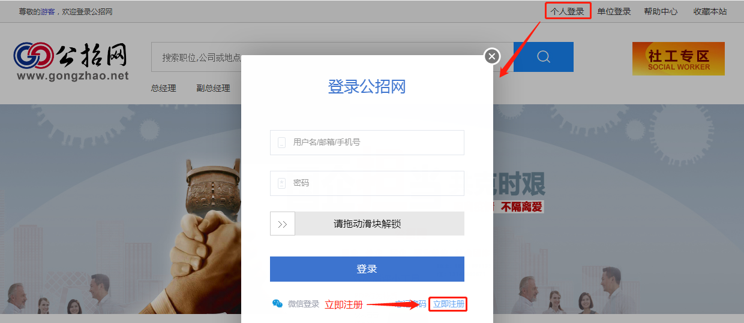
2.个人注册。用户可以选择手机号码注册（推荐使用）或邮箱（建议使用QQ邮箱）地址注册，务必正确填写个人信息并拖动滑块解锁，填写手机或邮箱收到的验证码，点击“注册”。
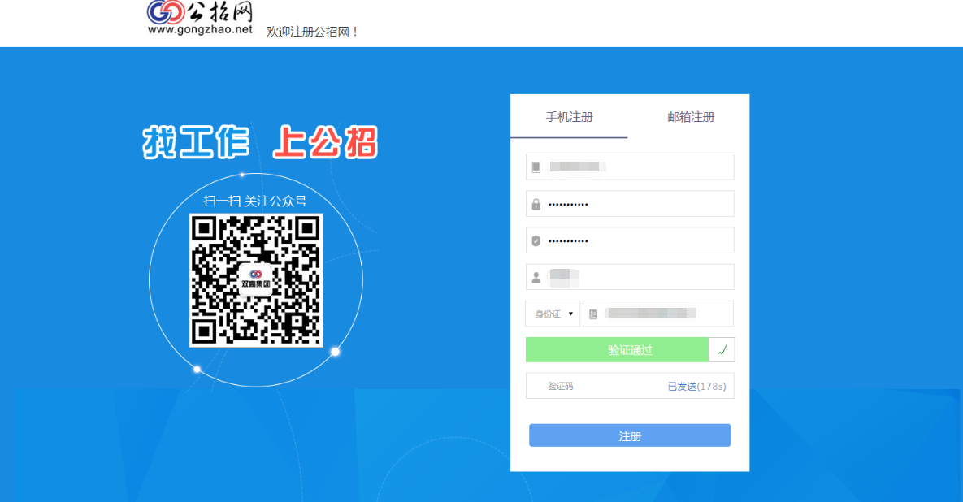
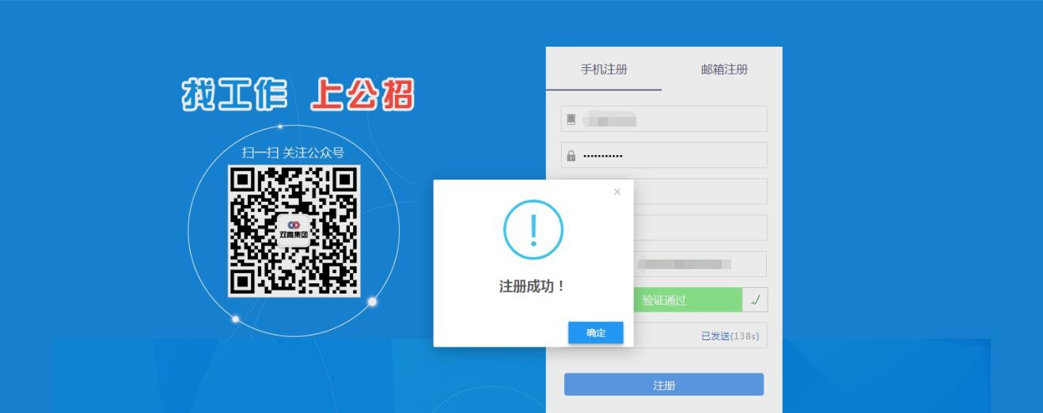
三、填写信息及报名
1.注册成功后，返回公招网首页，点击“个人登录”，输入用户名（手机号或邮箱地址）及密码，拖动滑块后点击“登录”；

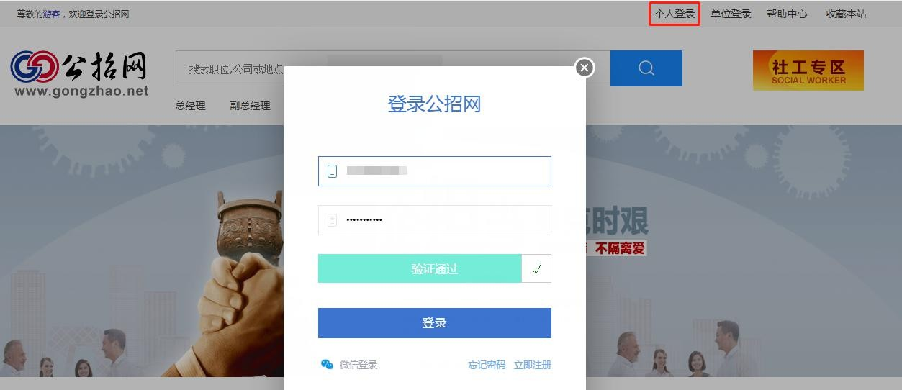

2.点击招聘公告。在公招网首页找到想报考的广告图片，点击进入；
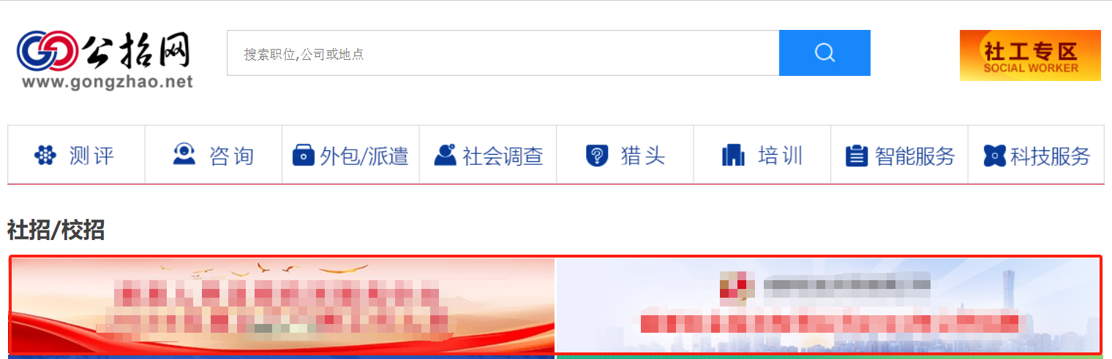
3.进入公告页面，查看招聘公告，了解报名的相关信息。点击公告页面左侧的“职位”栏目，选择所要报名的职位，进入申请页面，点击“立即申请”。
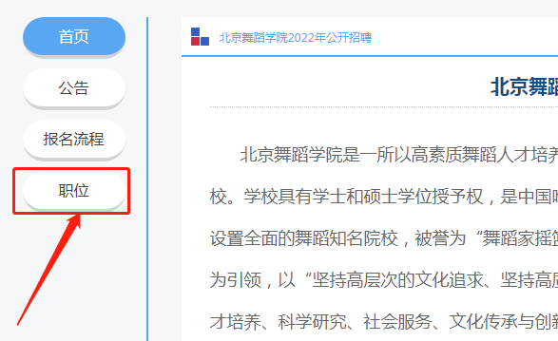
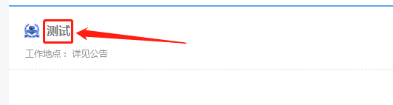
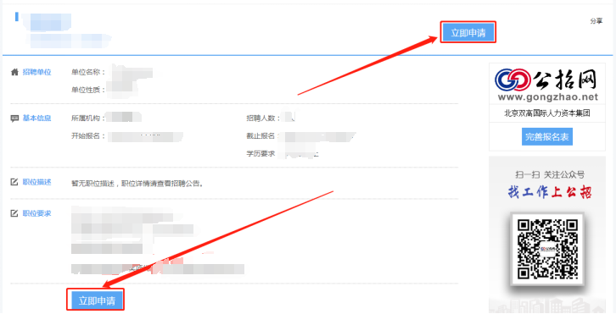
4.上传证件照。弹出报名表页面，点击“上传证件照”上传个人照片。照片建议使用尺寸为宽130像素*高175像素的近期一寸证件照，底色不限；
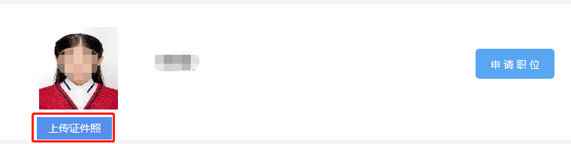
5.编辑个人信息。点击“编辑”开始填写个人报名信息（注：*为必填项）；
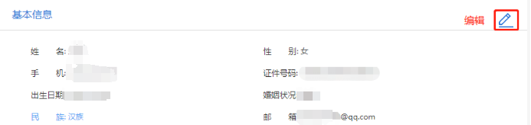
6.保存个人信息。信息编辑完成后，点击“保存”；
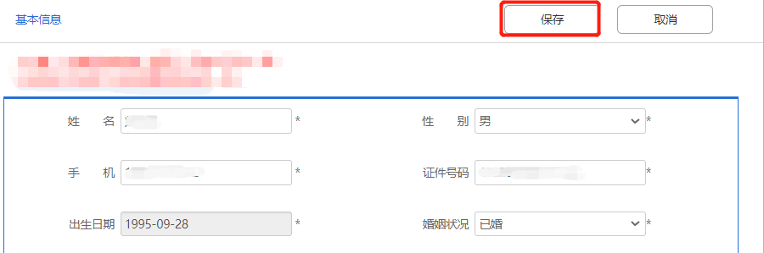
7.申请职位。报名信息、附件填写上传后，点击“申请职位”按钮。系统提示确认后，系统显示报名成功。若页面提示“请将报名表填写完整”，请考生完成所有必填信息填报后，再点击“申请职位”；
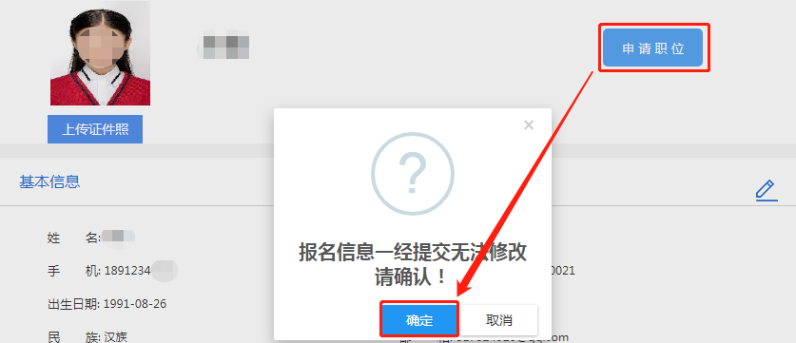
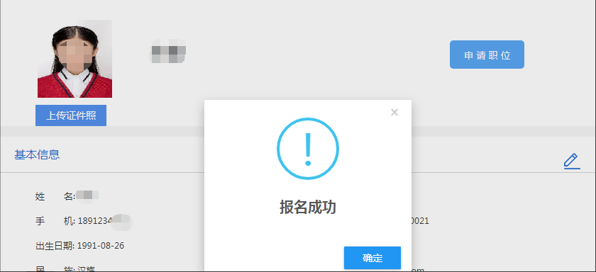
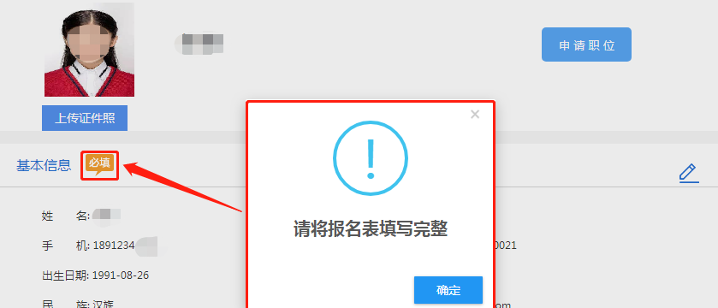
8.查看审核状态。报名成功后，考生可在个人中心页面，“我的工作申请”中查看申请记录及审核状态，确定报名成功。审核状态包括：“待审核”、“通过资格审核”、“未通过资格审核”。
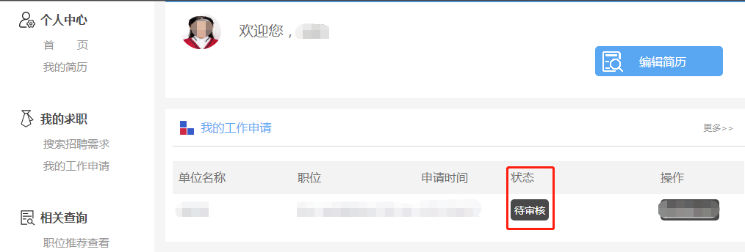
9.未通过资格审核重新填报。审核状态显示“未通过资格审核”的报考者，点击“查看原因”按钮，可查看未通过原因。未通过资格审核的报考者，若符合招考条件，在报名期间，须从审核状态处点击“重报”按钮，选择相应职位，修改个人信息后重新申请职位。其他页面均无法进行重报。
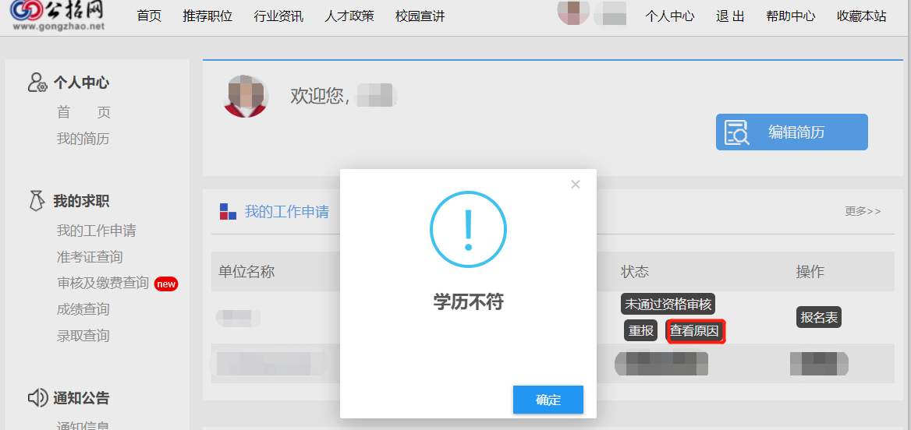

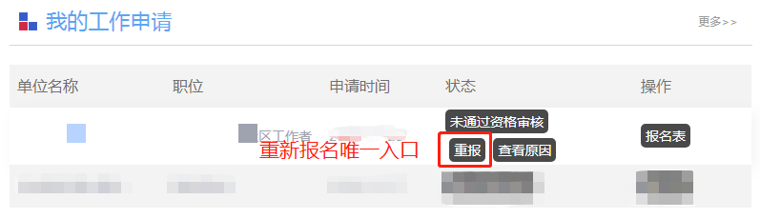
四、咨询电话
技术咨询电话：010-68771323、68771251
咨询时间:工作日9:00-11:30 14:00-17:30

